Les microbes utiles à l’humain

Aperçu des ressources


La leçon concernant les microbes utiles à l’humain, démontre aux élèves que la plupart des microbes sont utiles, en étudiant les différentes façons dont nous utilisons certains micro-organismes à notre avantage.

Liens avec le programme national
Cycle 3 : cycle de consolidation (BO n°25 du 22 juin 2023)
Sciences et technologies
Alimentation humaine (Attendus de fin de 6ème)
Rechercher et exploiter des informations sur l’alimentation humaine pour identifier des comportements favorables à la santé.
Relier les processus de conservation des aliments et la limitation des risques sanitaires
Réaliser une transformation alimentaire impliquant des microorganismes effectuant une fermentation et identifier certains paramètres d’influence.
Enseignement moral et civique : La responsabilité de l’individu et du citoyen dans le domaine de la santé
Cycles 4 : cycle des approfondissements (BO n°31 du 30 juillet 2020)
Sciences de la vie et de la Terre :
Le corps humain et la santé :
Relier le monde microbien hébergé par notre organisme et son fonctionnement.
Ubiquité, diversité et évolution du monde bactérien (dont la résistance aux antibiotiques);
Enseignements pratiques interdisciplinaires : Corps, santé, bien être et sécurité.
Education morale et civique : Droits et devoirs des citoyens.
Cycles 3 et 4 : Parcours éducatif de santé

Objectifs d’apprentissage
Tous les élèves :
- comprendront que les microbes utiles nous aident à produire des aliments ;
- sauront que la plupart des microbes nous sont bénéfiques ;
- sauront que les microbes peuvent être utilisés à notre avantage.

Ressources proposées

Grâce à une expérience de fabrication de yaourt, les élèves observent de manière directe comment les microbes peuvent être utilisés dans l'industrie alimentaire.
(GE3 – DCE2, DTE1)
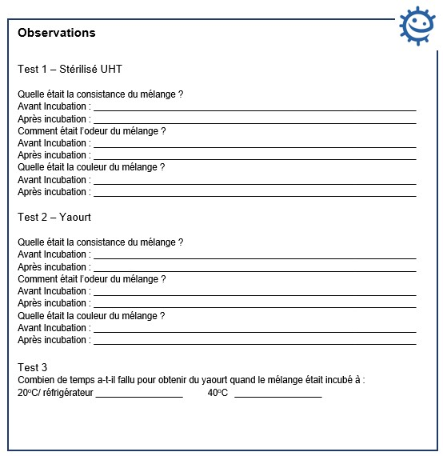

Etude de la levure : les élèves réalisent des expériences en groupe pour étudier la fermentation en 2 étapes.
(GE4 – DCE3, DTE2)
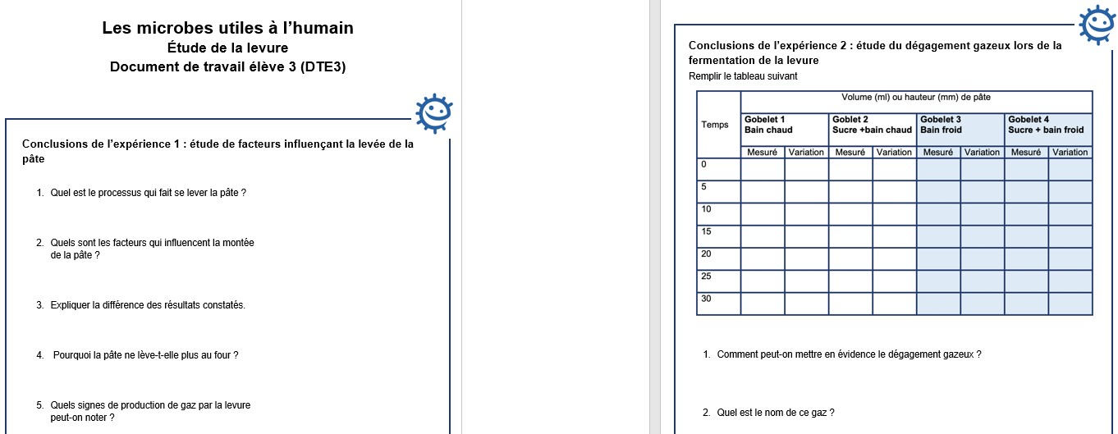

Les microbes utiles à l’humain

Introduction - Guide enseignant (GE1)

Liens avec le programme national
Cycle 3 : cycle de consolidation (BO n°25 du 22 juin 2023)
Sciences et technologies
Alimentation humaine
- Rechercher et exploiter des informations sur l’alimentation humaine pour identifier des comportements favorables à la santé.
- Relier les processus de conservation des aliments et la limitation des risques sanitaires
- Réaliser une transformation alimentaire impliquant des microorganismes effectuant une fermentation et identifier certains paramètres d’influence.
Enseignement moral et civique : La responsabilité de l’individu et du citoyen dans l domaine de la santé

Cycles 4 : cycle des approfondissements (BO n°31 du 30 juillet 2020)
Sciences de la vie et de la Terre :
Le corps humain et la santé :
- Relier le monde microbien hébergé par notre organisme et son fonctionnement.
- Ubiquité, diversité et évolution du monde bactérien (dont la résistance aux antibiotiques);
Enseignements pratiques interdisciplinaires : Corps, santé, bien être et sécurité.
Education morale et civique : Droits et devoirs des citoyens.

Cycles 3 et 4 : Parcours éducatif de santé

Mots clés

Colonisation
Contamination
Culture
Pasteurisation
Fermentation
Flore naturelle
Incuber
Microbiote
Probiotique
Moisissure

Contexte
La plupart des micro-organismes sont utiles et même indispensables à l’humain. Notre peau et nos muqueuses (par exemple celles de la bouche, de l’intérieur du nez, de l’intestin, du vagin) sont couvertes de microbes utiles dont l’ensemble constitue ce qu’on appelle le microbiote de l’organisme humain. Il participe au bon fonctionnement de notre organisme et nous protège contre les infections; c’est la « flore-barrière ». Elle empêche la prolifération des microbes pathogènes par un effet de compétition. Par exemple, les microbes du tube digestif nous aident à digérer et nous protègent. Les animaux aussi ont leur propre microbiote. D’autres microbes, appelés pathogènes, peuvent cependant provoquer des infections.

Les microbes sont très utilisés dans la fabrication des aliments. Par exemple, la réaction chimique appelée fermentation provoque des modifications chimiques dans les aliments. C’est un processus au cours duquel les microbes dégradent les sucres complexes en composés plus simples, comme du dioxyde de carbone et de l’alcool ou de l’acide.

Le vin et la bière sont aussi fabriqués par fermentation, mais dans ce cas à l’abri de l’air, ce qui produit de l’alcool. La fermentation acétique du vin par les microbes produit du vinaigre. La levure Saccharomyces cerevisiæ est utilisée pour la fabrication du pain et d’autres produits à base de pâte à lever, grâce à la fermentation. L’aspect bleu de certains fromages est produit par différentes moisissures. La fermentation lactique par des bactéries produit le yaourt et le fromage.

En ajoutant des bactéries utiles telles que Streptococcus thermophilus ou Lactobacillus bulgaricus à du lait, elles consomment les sucres en produisant de l’acide lactique au cours de la fermentation, transformant ainsi le lait en yaourt. La quantité d’acide produite dans le lait fermenté est telle que toute prolifération microbienne finit par s’arrêter.

La production du chocolat repose aussi sur des bactéries et des levures. Leur fermentation débarrasse les fèves de cacao de leur pulpe et développe l’arôme qui est propre au chocolat.
Les bactéries Lactobacillus nous aident à digérer les aliments, elles sont appelées bactéries probiotiques (littéralement « favorables à la vie »).

Les microbes utiles sont également utilisés dans la fabrication de certains médicaments, par exemple les antibiotiques.

Dans l’environnement les microbes utiles favorisent la croissance des plantes, participent à la fabrication d’oxygène et à la dégradation de matériel organique.

Proposition de séquence
L’objectif de cette leçon est de faire comprendre aux élèves que certains microbes sont utiles pour favoriser la bonne santé des humains (notre microbiote), des animaux et de l’environnement et pour la production d’aliments.
Deux activités proposent de s’intéresser au rôle des microbes dans la fabrication d’aliments : la fabrication d’un yaourt et du pain avec le processus de fermentation. Une activité complémentaire propose d’observer au microscope du yaourt en le comparant à du lait.
Vous pouvez utiliser/adapter ces ressources à votre convenance (format word modifiable) L’ordre de la séquence et la répartition de la classe (groupes) sont proposés à titre indicatif. Vous pouvez tout à fait les adapter en fonction de vos besoins et de vos contraintes.

Les microbes utiles à l’humain

Plan de séquence - Guide enseignant (GE2)

Liens avec le programme national
Cycle 3 : cycle de consolidation (BO n°25 du 22 juin 2023)
Sciences et technologies
Alimentation humaine
- Rechercher et exploiter des informations sur l’alimentation humaine pour identifier des comportements favorables à la santé.
- Relier les processus de conservation des aliments et la limitation des risques sanitaires
- Réaliser une transformation alimentaire impliquant des microorganismes effectuant une fermentation et identifier certains paramètres d’influence.
Enseignement moral et civique : La responsabilité de l’individu et du citoyen dans l domaine de la santé

Cycles 4 : cycle des approfondissements (BO n°31 du 30 juillet 2020)
Sciences de la vie et de la Terre :
Le corps humain et la santé :
- Relier le monde microbien hébergé par notre organisme et son fonctionnement.
- Ubiquité, diversité et évolution du monde bactérien (dont la résistance aux antibiotiques);
Enseignements pratiques interdisciplinaires : Corps, santé, bien être et sécurité.
Education morale et civique : Droits et devoirs des citoyens.

Cycles 3 et 4 : Parcours éducatif de santé

Objectifs d’apprentissage
Tous les élèves :
- comprendront que les microbes utiles nous aident à produire des aliments ;
- sauront que la plupart des microbes nous sont bénéfiques ;
- sauront que les microbes peuvent être utilisés à notre avantage.
Abréviations
DTE : Document de travail élèves
DCE : Document complémentaire élèves
GE : Guide enseignant

Introduction
- Commencer le cours en montrant le DCE1 à la classe et en leur demandant ce que toutes ces images ont en commun.
Ce Document (DCE1) peut également être utilisé en plastifiant chaque image pour les distribuer aux élèves. Vous pouvez alors demander à chaque élève de se rapprocher de l’élève qui a une carte en lien avec la sienne. Les élèves vont pouvoir constater que chaque carte a un point commun avec toutes les autres cartes.

Vous pouvez alors expliquer qu’il existe des millions d’espèces de microbes différentes et que la plupart d’entre elles sont totalement inoffensives pour l’humain. Certaines nous sont même très utiles, voire indispensables. Demander aux élèves ce qu’ils savent des microbes utiles. Est-ce qu’ils savent que sur notre peau et nos muqueuses (par exemple dans la bouche, le nez, le vagin et l’intestin) il y a des microbes utiles – le microbiote, tout comme chez l’animal ? Est-ce qu’ils savent que les microbes, dans notre intestin, nous aident à digérer et nous protègent contre les infections en empêchant des microbes pathogènes de s’y établir ? Parmi d’autres exemples de microbes utiles, Penicillium (une moisissure) sert à fabriquer des antibiotiques ; certains microbes dégradent les cadavres d’animaux et les déchets végétaux pour en faire du compost ; certains sont employés pour transformer le lait en yaourt, en fromage et en beurre ou dans la fabrication de pain, vin, bière, café et chocolat

- Rappeler à la classe que les microbes sont vivants, comme nous, et qu’ils ont besoin de se nourrir pour croître et se multiplier. Leurs besoins alimentaires varient mais, en général, tout ce que nous considérons comme un aliment peut convenir à un grand nombre d’entre eux. Ils produisent aussi des déchets qui peuvent être soit bénéfiques, soit nocifs pour l’humain. Demander aux élèves s’ils ont jamais vu du lait tourner ; bien que cela puisse nous sembler étonnant, les fabricants de yaourt utilisent ce procédé (la fermentation).

- Dire aux élèves qu’ils vont fabriquer leur propre yaourt et réaliser des expériences et des observations pour comprendre comment les microbes nous sont utiles dans l’alimentation.

Activités principales
- Fabrication du yaourt (GE3)
- Cette activité sera réalisée en groupe.
- Distribuer à chaque groupe les recettes de yaourt (DCE2). Indiquer à chaque groupe la recette qui le concerne.
- Faire réaliser à chaque groupe la recette. Puis faire noter aux élèves leurs observations sur la fiche d’activité DTE1.
- Les élèves établiront des conclusions
Après le travail des élèves, vous pouvez vérifier la bonne compréhension du cours en posant des questions. Certaines questions vous sont proposées dans le GE3.

- Etude de la levure (GE4)
- Cette activité sera réalisée en groupes de 2 à 5 élèves.
- Bien expliquer aux élèves que la levure est un champignon qui s’appelle Saccharomyces cerevisiae et qui est utilisé pour faire lever la pâte grâce au processus de la fermentation. Celle-ci produit du dioxyde de carbone qui fait lever la pâte et de l’alcool qui s’évapore lors de la cuisson du pain. Ce champignon peut également être utilisé pour fabriquer de la bière.
- Faire réaliser l’activité par les élèves au sein de leur groupe (DCE3). Lorsque la recette est prête, les élèves devront observer la levure et noter leurs observations sur la fiche d’activité DTE 1.
- Les élèves pourront noter leurs observations et leurs conclusions sur le DTE2

Activité complémentaire
Ressources élèves collège (e-bug.eu)
Des jeux, quiz, révisions, informations sur les infections, galeries de portraits de célébrités scientifiques, sciences à domicile, téléchargements y sont disponibles.
Une expérience complémentaire (« Un ballon de levure ») est proposée dans la section « Sciences à domicile », montrant aux élèves l’action des levures en faisant gonfler un ballon.
En bilan, vous pouvez projeter à nouveau le DCE1 et demander à nouveau aux élèves quel lien ils peuvent identifier entre chaque image.

Les microbes utiles à l’humain

Comment fabriquer un yaourt ?

Guide enseignant (GE3)

Liens avec le programme national
Cycle 3 : cycle de consolidation (BO n°25 du 22 juin 2023)
Sciences et technologies
Alimentation humaine
- Rechercher et exploiter des informations sur l’alimentation humaine pour identifier des comportements favorables à la santé.
- Relier les processus de conservation des aliments et la limitation des risques sanitaires
- Réaliser une transformation alimentaire impliquant des microorganismes effectuant une fermentation et identifier certains paramètres d’influence.
Enseignement moral et civique : La responsabilité de l’individu et du citoyen dans l domaine de la santé

Cycles 4 : cycle des approfondissements (BO n°31 du 30 juillet 2020)
Sciences de la vie et de la Terre :
Le corps humain et la santé :
- Relier le monde microbien hébergé par notre organisme et son fonctionnement.
- Ubiquité, diversité et évolution du monde bactérien (dont la résistance aux antibiotiques);
Enseignements pratiques interdisciplinaires : Corps, santé, bien être et sécurité.
Education morale et civique : Droits et devoirs des citoyens.

Cycles 3 et 4 : Parcours éducatif de santé

Matériel nécessaire

Par élève :
• Bécher
• Film alimentaire / feuille d’aluminium
• Copie de DCE 1 et de DTE 1
• Lait en poudre
• Yaourt nature
• Cuillère à café stérilisée à l’eau bouillante
• Lait UHT
Par groupe :
• Plaque chauffante
• Bain-marie à 20°C
• Bain-marie à 40°C (ou yaourtières)

Précautions à prendre
• Pendant la cuisson, les élèves devront porter une blouse ou un tablier.
- Faire l’expérience à l’avance pour pouvoir présenter des résultats exploitables aux élèves

Introduction
Cette activité consiste en 3 tests différents et peut être réalisée par la classe entière ou en petits groupes.

Application
- Distribuer à la classe ou aux groupes la recette de yaourt DCE 1. Il est important de passer en revue chaque étape de la recette avec la classe et d’en discuter en groupe ou en classe, pour savoir pourquoi chacune des étapes est réalisée.
  - Le lait en poudre facilite l’épaississement du mélange.
  - Utiliser du lait UHT (ou faire bouillir le lait) élimine la présence de microbes indésirables. Ensuite, le mélange sera incubé à une température favorable à la croissance bactérienne. Les organismes indésirables peuvent interférer avec le procédé de fermentation, ou bien leur présence dans le yaourt peut entraîner une intoxication alimentaire.
Le yaourt contient les microbes nécessaires à sa fabrication (Lactobacillus). On ajoute du yaourt au mélange à base de lait pour que ces microbes convertissent le mélange en yaourt par fermentation.
  - Agiter le mélange permet de répartir les Lactobacilles de manière homogène. Il est important d’utiliser une cuillère stérile, pour éviter de contaminer le mélange avec des microbes indésirables tels que des moisissures.
  - De même, des conteneurs stériles munis d’un couvercle contribuent à prévenir la contamination par des microbes indésirables, susceptibles de perturber le processus de fermentation.
  - 23°C-40°C est l’intervalle de température idéal pour la croissance des Lactobacilles. Le mélange peut être laissé à la température de la pièce, mais les microbes mettront bien plus longtemps à se multiplier et donc à produire la quantité d’acide lactique requise.

- Expliquer chacun des 3 tests proposés sur la Recette du yaourt (DCE2) à la classe :
  - Test 1 - Réaliser ce test en stérilisant le mélange de yaourt en le chauffant.
  - Test 2 - Réaliser ce test de fabrication de yaourt, sans stériliser le mélange de yaourt.
  - Test 3 – Réaliser ce test en comparant l’incubation de la moitié des échantillons à la température recommandée et l’autre moitié au réfrigérateur.

Insister sur le fait que les Lactobacilles présents dans le yaourt sont
- Les élèves doivent écrire leurs observations sur la DTE 1.

Observations : Réponses enseignants
Test 1 – Mélange chauffé (Lait stérilisé UHT + yaourt)
Quelle était la consistance du mélange ?
Réponse :
- Avant Incubation : liquide
- Après incubation : liquide (pas de changement)
Comment était l’odeur du mélange ?
Réponse :
- Avant Incubation : comme du lait
- Après incubation : comme du lait (pas de changement)
Quelle était la couleur du mélange ?
Réponse :
- Avant Incubation : blanc
- Après incubation : blanc (pas de changement)

Test 2 – Mélange laits + Yaourt
Quelle était la consistance du mélange ?
Réponse :
- Avant Incubation : liquide
- Après incubation : épais et crémeux
Comment était l’odeur du mélange ?
Réponse :
- Avant Incubation : comme du lait
- Après incubation : comme des aliments avariés
Quelle était la couleur du mélange ?
Réponse :
- Avant Incubation : blanc
- Après incubation : crème / blanc

Test 3
Les résultats sont les mêmes que pour le test 2 mais le temps de fabrication du yaourt peut différer en fonction de la température. Si la température est trop froide, la transformation n’aura pas lieu.
- Demander aux élèves de comparer les résultats des tests 1 et 2.
Si les élèves rencontrent des difficultés, vous pouvez leur poser les questions suivantes :
  - Pourquoi est-il important d’ajouter une petite quantité de yaourt au mélange à base de lait ?
Réponse : Le yaourt « vivant » contient des bactéries qui réalisent la fermentation.
  - Que se passe-t-il quand on chauffe le mélange (yaourt-lait stérilisé) et pourquoi ?
Réponse : aucun changement en yaourt ne se produit parce que le mélange a bouilli, de sorte que tous les microbes dans le yaourt ont été détruits et que la fermentation ne peut se produire.

Durant le test 2, le mélange a pris une consistance plus épaisse et crémeuse, comme celle du yaourt. Ceci est dû à la fermentation du lait en acide lactique par les microbes présents. Aucun changement n’est observé dans le premier test, en raison de l’absence de microbe.

- Demander aux élèves de comparer les résultats des tests 2 et3.
Réponse : Durant le test 3 le yaourt se forme plus rapidement à la température conseillée qu’au réfrigérateur. Vous pouvez expliquer que les bactéries préfèrent une température d’environ 37⁰C ; à d’autres températures, les microbes sont détruits ou alors leur vitesse de multiplication est réduite. C’est important que les bactéries se multiplient rapidement, afin de produire assez d’acide lactique pour transformer le lait en yaourt.

Conclusion
Pour faire du yaourt il faut des micro-organismes. On peut préciser aux élèves qu’il s’agit de lactobacilles, des bactéries « utiles », connues sous le nom de probiotiques.
La transformation du lait en yaourt est appelée la fermentation. C’est un procédé grâce auquel le lait UHT (sans microbe) est transformé en yaourt, et au cours duquel les microbes consomment des sucres simples et les convertissent en acides, en gaz et en alcool, à une température d’environ 37°C.
Pour aller plus loin
On peut demander aux élèves :
- Pourquoi utilise-t-on une cuillère stérile pour remuer le mélange avant de le mettre à incuber, que pensez-vous qu’il pourrait arriver si on utilisait une cuillère sale ?
Réponse : Le yaourt pourrait être contaminé par d’autres microbes empêchant la fermentation.
- Le yaourt réalisé en classe peut-il être consommé ?
Réponse : Non, les conditions de stérilité ne sont pas réunies en classe, et des bactéries peuvent avoir contaminé l’expérience même si on ne les voit pas à l’œil nu.

Les microbes utiles à l’humain

Etude de la levure - Guide enseignant (GE4)

Liens avec le programme national
Cycle 3 : cycle de consolidation (BO n°25 du 22 juin 2023)
Sciences et technologies
Alimentation humaine
- Rechercher et exploiter des informations sur l’alimentation humaine pour identifier des comportements favorables à la santé.
- Relier les processus de conservation des aliments et la limitation des risques sanitaires
- Réaliser une transformation alimentaire impliquant des microorganismes effectuant une fermentation et identifier certains paramètres d’influence.
Enseignement moral et civique : La responsabilité de l’individu et du citoyen dans l domaine de la santé

Cycles 4 : cycle des approfondissements (BO n°31 du 30 juillet 2020)
Sciences de la vie et de la Terre :
Le corps humain et la santé :
- Relier le monde microbien hébergé par notre organisme et son fonctionnement.
- Ubiquité, diversité et évolution du monde bactérien (dont la résistance aux antibiotiques);
Enseignements pratiques interdisciplinaires : Corps, santé, bien être et sécurité.
Education morale et civique : Droits et devoirs des citoyens.

Cycles 3 et 4 : Parcours éducatif de santé

Matériel nécessaire

Expérience 1
2 bassines
Par groupe
4 gobelets identiques, identifiés de 1 à 4
4 sachets de levure
Eau tiède
Sucre en poudre
Farine

Expérience 2
1 bassine
Par groupe
1 gobelet
Eau tiède
1 sachet de levure
Sucre en poudre
1 bouteille vide
Un entonnoir
Un ballon de baudruche

Introduction
Cette activité consiste à étudier la fabrication du pain à l’aide d’expériences de fermentation in vitro en deux étapes. Elles peuvent être effectuées successivement ou indépendamment en groupes de 4-5 élèves.
Expliquer aux élèves que la fabrication de pain est connue depuis 8000 av. JC et que c’est Louis Pasteur qui a identifié la levure en 1860. Demander s’ils savent par quel processus le pain gonfle. La levure est un champignon qui s’appelle Saccharomyces cerevisiae et qui est utilisé pour faire lever la pâte grâce au processus de la fermentation. Celle-ci produit du dioxyde de carbone qui fait lever la pâte et de l’alcool qui s’évapore lors de la cuisson du pain. Ce champignon peut également être utilisé pour fabriquer de la bière. Dire aux élèves qu’on cherche à comprendre comment favoriser la fermentation pour bien faire lever la pâte.

Application
- Distribuer aux groupes le mode d’emploi des expériences (DCE 2) et en expliquer les différentes étapes.
- Demander aux élèves de noter leurs observations sur la DTE 3

Expérience 1 : étude des facteurs influençant la levée de la pâte
Les résultats mesurés dans cette 1ère expérience peuvent être notés dans la fiche réponse DTE 3 ou alors directement sur un graphique à construire pour chaque gobelet (changement de volume en ml – ou de hauteur en mm en fonction du temps).
Après l’expérience, discuter en plénière des résultats observés et des facteurs qui influencent la levée de la pâte. La levure, en se multipliant, utilise le sucre comme source d’énergie. Les sucres simples naturellement présents dans la farine sont le glucose et le saccharose (environ 1%). Dans les gobelets contenant le sucre ajouté (saccharose), les microbes peuvent se développer plus rapidement que dans les gobelets où la farine constitue la seule source de sucre. La température a également une influence. La plupart des microbes se développent plus rapidement à la température de 37°C.
Demander aux élèves quels signes de production de gaz par la levure ils ont observé ? On peut observer une présence de bulles d’air dans la pâte quand elle lève.
Quel est le nom du processus qui fait lever la pâte ? Il s’agit de la fermentation.
Pourquoi le pain s’arrête de lever au four ? Une fois au four, la levure meurt car la température est trop élevée et par conséquent, le pain s’arrêtera de lever (heureusement !).

Expérience 2 : étude du dégagement gazeux lors de la fermentation de la levure
Distribuer la liste du matériel aux élèves (DCE3) et leur demander d’imaginer un protocole pour mettre en évidence le dégagement gazeux. On peut stimuler les élèves en lançant une compétition du groupe qui fera la meilleure fermentation (ballon le lus gonflé). Un document d’aide peut être proposé aux élèves qui n’arrivent pas à proposer de protocole.

Lorsque les élèves ont rédigé un protocole valable, leur distribuer le matériel.
Lorsque les élèves remplissent la bouteille avec leur mélange, veiller à ce que le volume libre dans la bouteille ne soit pas trop important.
Cette 2ème expérience peut également être montrée en introduction par l’enseignant devant la classe avant de demander aux élèves de réaliser l’expérience 1. A la fin de celle-ci, on peut faire les observations ci-dessous ensemble en classe.
Demander aux élèves pourquoi, à leur avis, il fallait poser la bouteille dans un bain chaud ? Pour favoriser la fermentation.
Comment peut-on mettre en évidence le dégagement gazeux ? On peut observer des bulles de gaz (dioxyde de carbone) à la surface de la solution de levure et le gaz fait gonfler le ballon.
Peuvent-ils imaginer pour quel gobelet de l’expérience 1 le ballon se gonflerait le plus vite ? Gobelet 2, car avec le sucre ajouté et l’incubation dans le bain chaud, la fermentation est plus accélérée.

Les microbes utiles à l’humain

Comment fabriquer un yaourt ?

Document de travail élève (DTE1)

Observations

Test 1 – Mélange chauffé (Lait stérilisé UHT + yaourt)

Quelle était la consistance du mélange ?
Avant Incubation : _______________________________________________________________
Après incubation : _______________________________________________________________
Comment était l’odeur du mélange ?
Avant Incubation : _______________________________________________________________
Après incubation : _______________________________________________________________
Quelle était la couleur du mélange ?
Avant Incubation : _______________________________________________________________
Après incubation : _______________________________________________________________

Test 2 – Yaourt

Quelle était la consistance du mélange ?
Avant Incubation : _______________________________________________________________
Après incubation : _______________________________________________________________
Comment était l’odeur du mélange ?
Avant Incubation : _______________________________________________________________
Après incubation : _______________________________________________________________
Quelle était la couleur du mélange ?
Avant Incubation : _______________________________________________________________
Après incubation : _______________________________________________________________

Test 3

Quelle était la consistance du mélange ?
Avant Incubation : _______________________________________________________________
Après incubation : _______________________________________________________________
Comment était l’odeur du mélange ?
Avant Incubation : _______________________________________________________________
Après incubation : _______________________________________________________________
Quelle était la couleur du mélange ?
Avant Incubation : _______________________________________________________________
Après incubation : _______________________________________________________________

Interprétation des résultats
- Comparer les résultats du test 1 et du test 2

- Comparer les résultats du test 2 et du test 3.

- Que pouvez-vous en conclure ?

Les microbes utiles à l’humain

Étude de la levure

Document de travail élève (DTE2)

Résultats de l’expérience 1 : étude de facteurs influençant la levée de la pâte

Remplir le tableau suivant (le temps est mesuré en minutes)
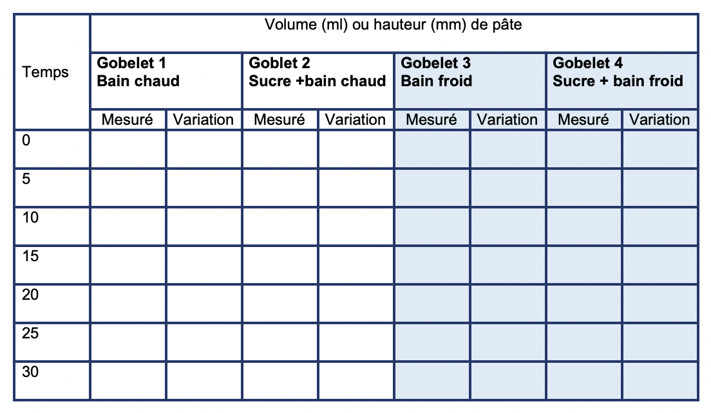
Interprétation des résultats
- Comparer les résultats obtenus dans les 4 gobelets

- Identifier quels sont les facteurs qui influencent la montée de la pâte ?

- Quels signes de production de gaz par la levure peut-on noter ?

- Quel est le nom du processus qui fait lever la pâte ?

- Pourquoi la pâte ne lève-t-elle plus au four ?

Expérience 2 : étude du dégagement gazeux lors de la fermentation de la levure

- Rédiger un protocole
- Réaliser un schéma de l’expérience
- Que peut-on observer ? Aide : chercher les signes d’un dégagement gazeux
- Conclure

Les microbes utiles à l’humain

Document complémentaire élève (DCE1)

Quel est le point commun entre toutes ces images ?

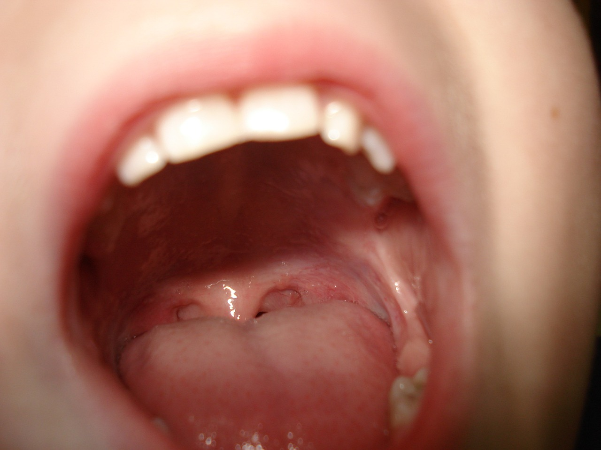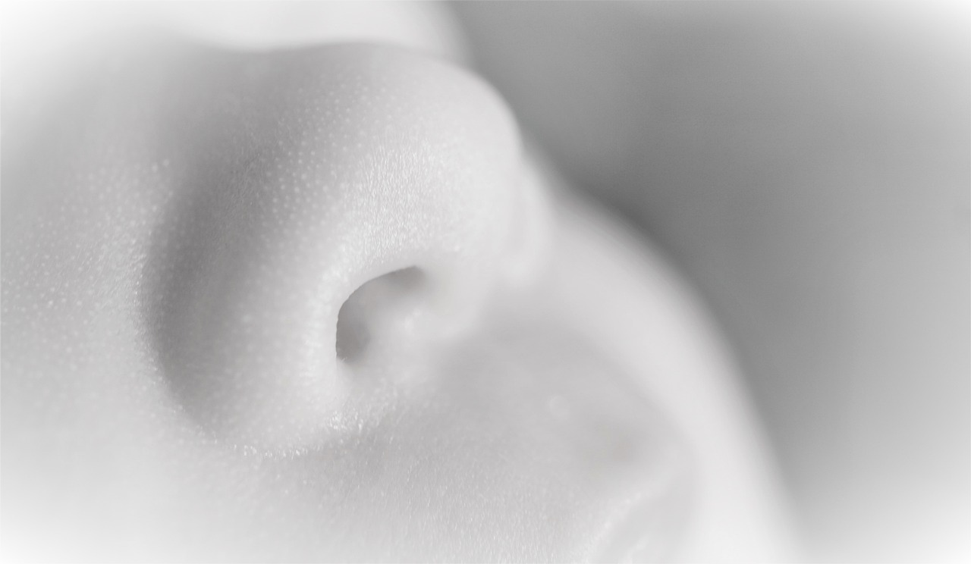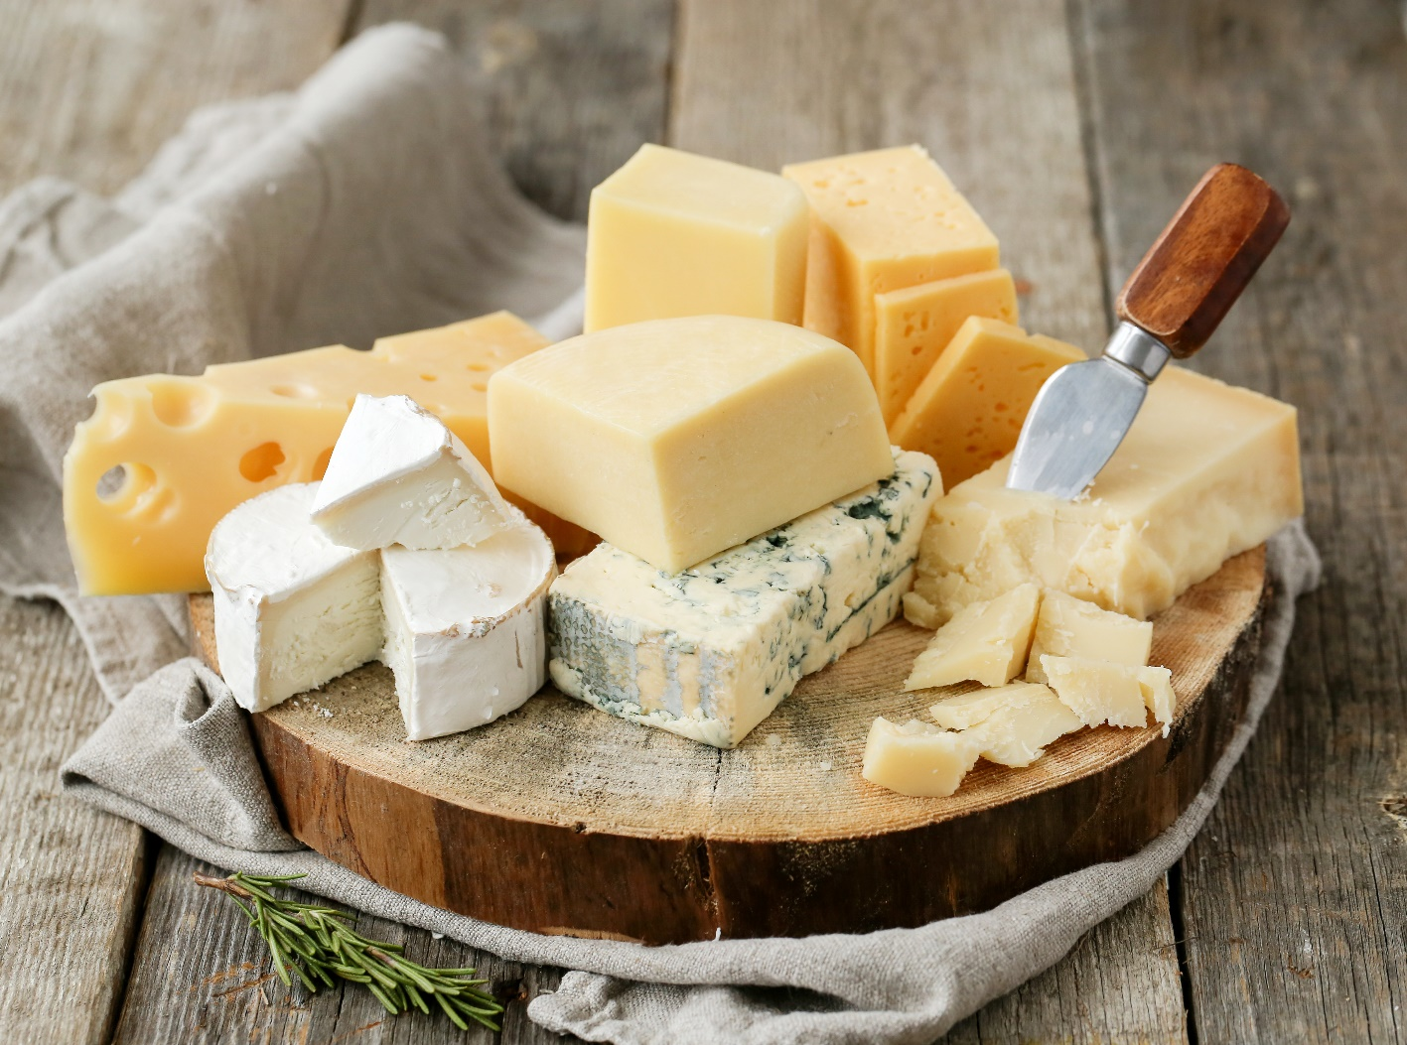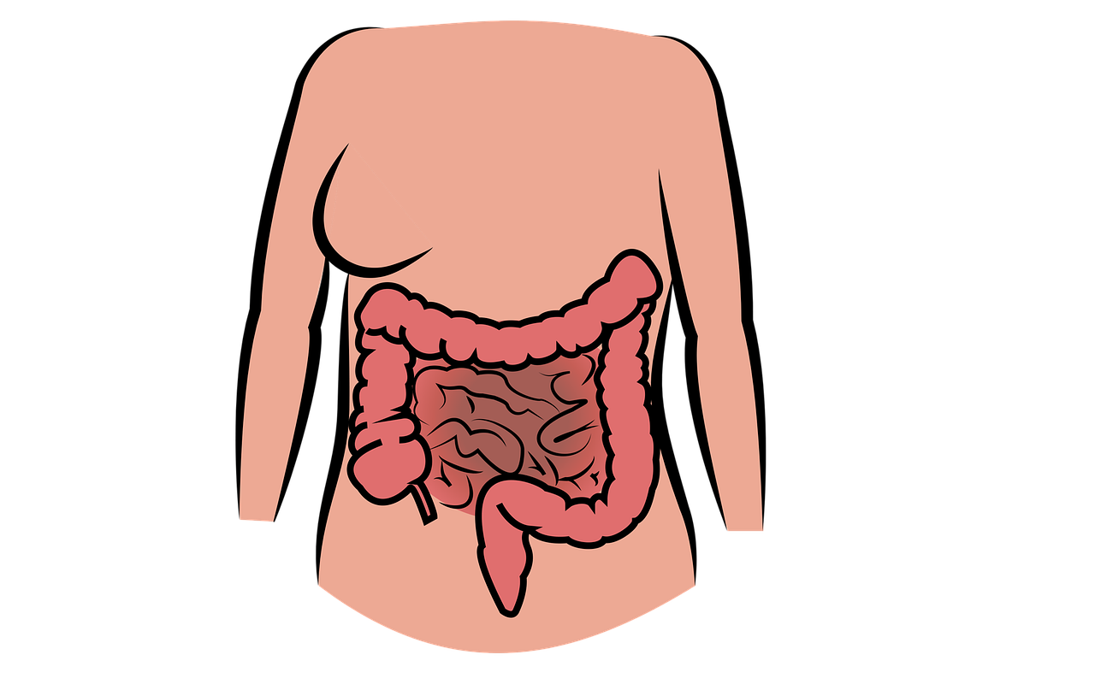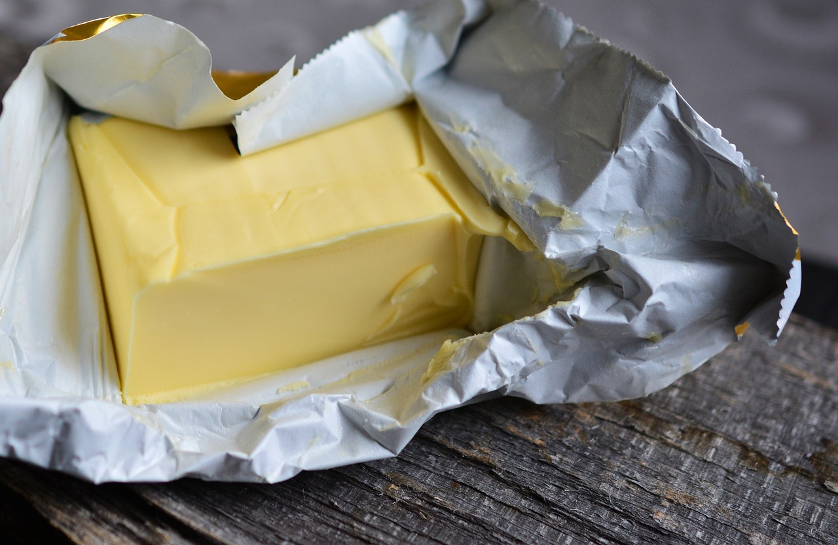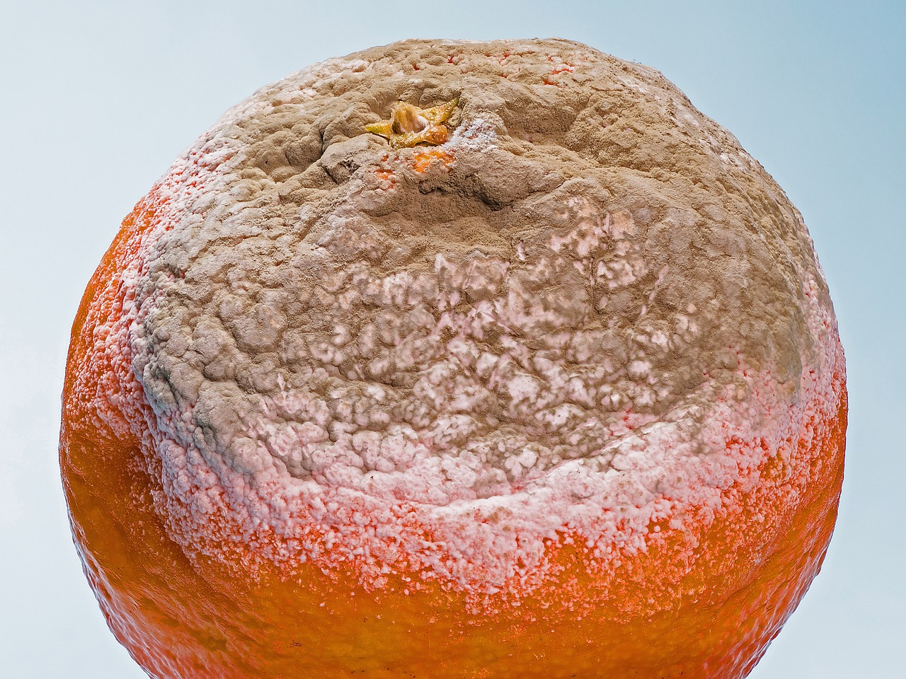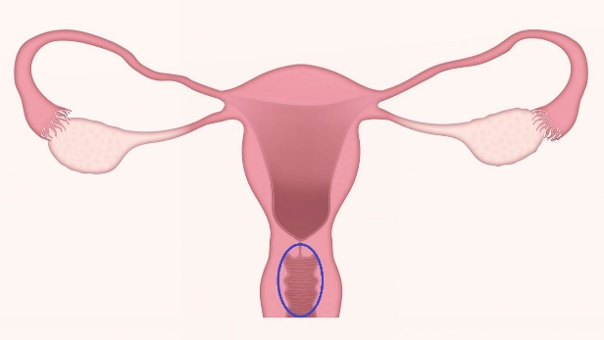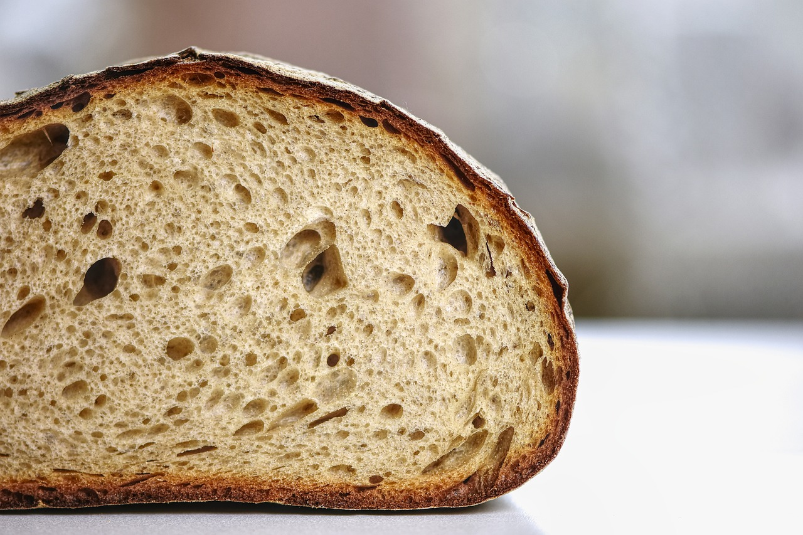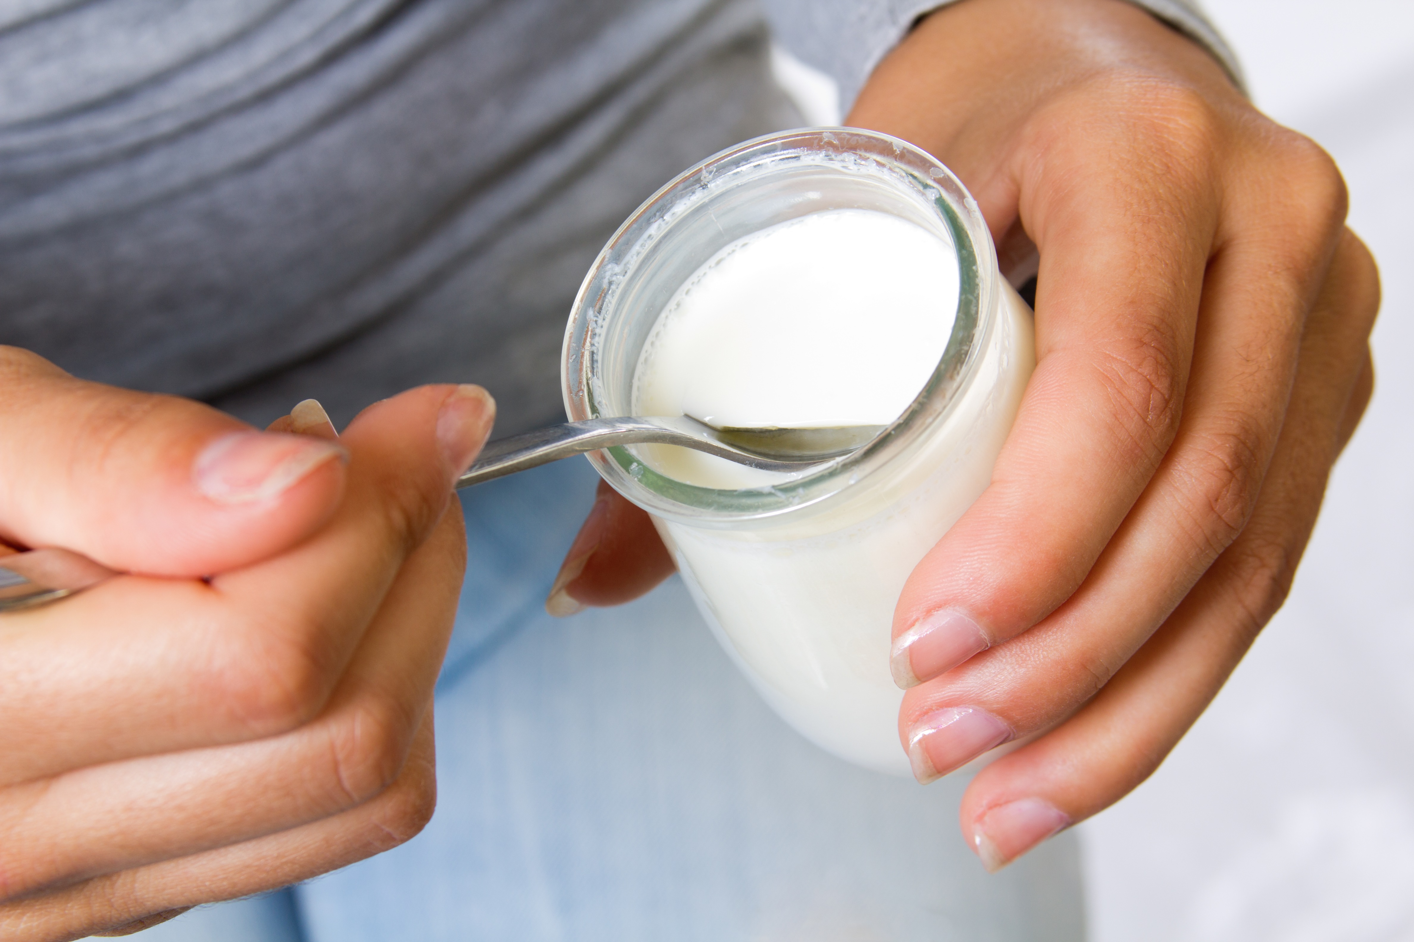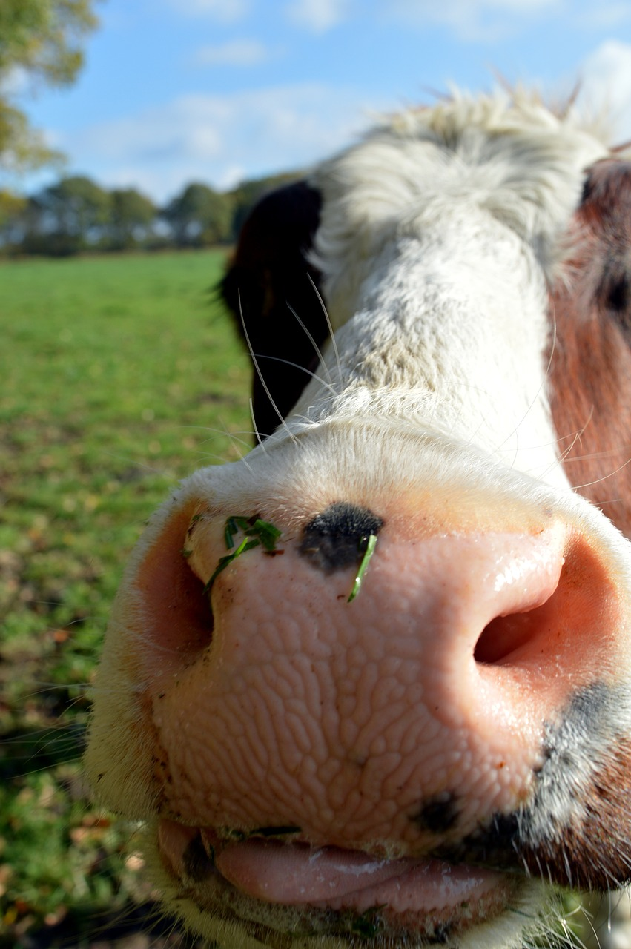

Les microbes utiles à l’humain

Recette de yaourt

Document complémentaire élève (DCE2)

Recommandations : l’enseignant réalisera les étapes dangereuses
Réaliser un mélange : Ajouter deux cuillères à soupe de lait écrémé en poudre à 500 ml de lait entier UHT.

Test 1 : Porter la moitié du mélange à ébullition à feu moyen pendant 30 secondes, en remuant sans arrêt, ajouter 1-2 cuillères à café de yaourt, puis verser dans un récipient stérile marqué test 1.

Test 2 : Ajouter 1-2 cuillères à café de yaourt à la moitié restante du mélange n’ayant pas été chauffée, puis verser dans un récipient stérile marqué test 2.

Bien remuer les deux mélanges avec des cuillères stérilisées (par de l’eau bouillante ou très chaude).

Recouvrir chaque récipient d’une feuille d’aluminium.

Etape incubation : Mettre les mélanges au bain-marie à 32-43°C pendant 9-15 heures jusqu’à obtenir la consistance souhaitée.

Test 3 : Réaliser l’expérience en suivant la recette indiquée dans le test 2. Cependant, à l’étape incubation, incuber la moitié des échantillons à la température recommandée et l’autre moitié à 20ºC ou au réfrigérateur.

Les microbes utiles à l’humain

Étude de la levure : marche à suivre
Document complémentaire élève (DCE3)

Expérience 1 : étude des facteurs influençant la levée de la pâte

- Préparer 4 gobelets identiques ou récipients gradués par groupe de 4-5 élèves. Les identifier de 1 à 4.
- Dans chaque gobelet / récipient gradué, mélanger un sachet de levure à 3 cuillères à soupe d’eau tiède avec une cuillère propre.
- Ajouter une cuillère à soupe de sucre dans les gobelets marqués 2 et 4.
- Ajouter ensuite dans chaque gobelet / récipient gradué deux cuillères à soupe de farine, puis bien mélanger.
- Mettre à incuber les gobelets 1 et 2 dans une bassine d’eau chaude et les gobelets 3 et 4 dans une bassine d’eau glacée.
- Mesurer la hauteur de la pâte toutes les 5 minutes pendant 30 minutes. Reporter ces résultats sur 4 graphiques différents, chacun représentant le changement de volume de la pâte par gobelet en fonction du temps.

Expérience 2 : étude du dégagement gazeux lors de la fermentation de la levure
Consigne : Rédigez un protocole expérimental pour démontrer la libération de gaz par la fermentation de la levure. Attention n’oubliez pas de réaliser un témoin.
Voici le matériel dont vous disposez :

Gobelets
Eau froide
Eau tiède
Levure
Sucre
Petite bouteille
Ballon de baudruche qui s’adapte sur le goulot d’une bouteille

Document d’aide :

- Mélanger dans un gobelet 10 cl d’eau tiède, 5 g de levure et une cuillère à café de sucre en poudre, jusqu’à dissolution complète.
- Verser le mélange dans une petite bouteille à l’aide d’un entonnoir.
- Disposer un ballon de baudruche sur le goulot de la bouteille.
- Poser la bouteille dans un récipient d’eau chaude, l’agiter de temps en temps pour empêcher la sédimentation de la levure.
- Observer la surface du mélange et le remplissage du ballon.

Entreposé à une température donné pendant un temps déterminé afin de provoquer des transformations biochimique et microbiologique

